I giovani del Vangelo
La giovane portinaia
FEBBRAIO 2018

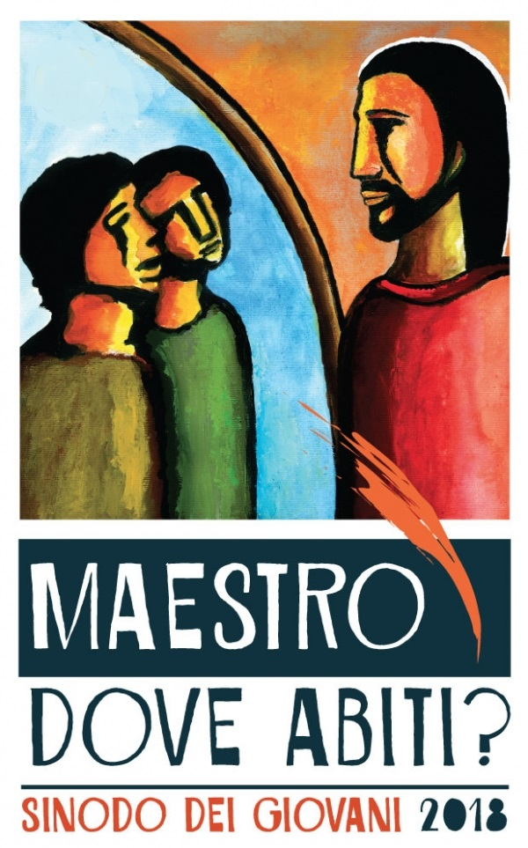
Canto: Spirito di Dio Riempimi...

Guida:
Nel Vangelo sotto riportato il discepolo anonimo può entrare nel recinto con il Pastore bello che osserva il comando ricevuto dal Padre: dare la vita per le sue pecore e riprenderle di nuovo. Lo stesso discepolo esce per introdurre Pietro in quella porta, dove può vedere la testimonianza del Figlio. In greco la parola portinaia può essere sia maschile che femminile e ricorda il portinaio del recinto che apre al Pastore perché lo riconosce. A Pietro è chiesto se anche lui è discepolo di Gesù. E lui risponde: Non lo sono. Pietro è cieco ma, grazie al suo rinnegamento, diventerà testimone della Luce che ha vinto la sua cecità.

Dal Vangelo di Gv 18, 15-18
Intanto Simon Pietro seguiva Gesù insieme con un altro discepolo. Questo discepolo era conosciuto dal sommo sacerdote e perciò entrò con Gesù nel cortile del sommo sacerdote; Pietro invece si fermò fuori, vicino alla porta. Allora quell'altro discepolo, noto al sommo sacerdote, tornò fuori, parlò alla portinaia e fece entrare anche Pietro. E la giovane portinaia disse a Pietro: «Forse anche tu sei dei discepoli di quest'uomo?». Egli rispose: «Non lo sono». Intanto i servi e le guardie avevano acceso un fuoco, perché faceva freddo, e si scaldavano; anche Pietro stava con loro e si scaldava.

SALMO 23 (a cori alterni)

Rit. Sei il mio pastore nulla mi mancherà ( 2 volte)

Il Signore è il mio pastore: non manco di nulla;
su pascoli erbosi mi fa riposare ad acque tranquille mi conduce.
Mi rinfranca, mi guida per il giusto cammino, per amore del suo nome.
Se dovessi camminare in una valle oscura, non temerei alcun male, perché tu sei con me. Il tuo bastone e il tuo vincastro mi danno sicurezza. (Rit.)

Davanti a me tu prepari una mensa sotto gli occhi dei miei nemici;
cospargi di olio il mio capo. Il mio calice trabocca.
Felicità e grazia mi saranno compagne tutti i giorni della mia vita,
e abiterò nella casa del Signore per lunghissimi anni. (Rit.)
Gloria al Padre

Silenzio
Testimonianza di una monaca clarissa: Suor Maria della Trinità
Si chiama Maria Jacques ed è nata il 26 aprile 1901 a Pretoria nel Transvaal da genitori protestanti. La sua mamma era morta dandola alla luce; il padre missionario protestante la conduce in Svizzera, dove viene educata da una zia e cresce come una ragazza indipendente, senza alcuna formazione religiosa.
Maria, non trovando lavoro in Svizzera, accetta un posto di istitutrice a Milano. Il bambino affidatole è a scuola dalle otto del mattino alle quattro del pomeriggio ed ella ne approfitta per visitare le chiese della città, che hanno su di lei una singolare attrattiva. Un sera, entra nella basilica della Madonna delle Grazie e si trova affascinata dall’“Ultima Cena” di Leonardo da Vinci, ma quando fermandosi in fondo, vede molta gente inginocchiata che prega davanti a un altare colmo di fiori e di candele accese attorno a uno (per lei) strano oggetto a forma di sole ed infine vede il prete alzarlo a benedire i presenti, è profondamente segnata dentro, sconvolta, avvinta…
Non sa che cos’è il SS.mo Sacramento né che cosa sono i Sacramenti. Sente che nelle chiese dei cattolici c’è come una Presenza, la Presenza di Qualcuno, che l’attira irresistibilmente. Quell’anno, Maria trascorre le vacanze estive sulle Alpi, con un gruppo di amiche, conosciute a Milano. Una di queste una mattina la invita a pregare e le spiega: “Lui, Gesù è il Figlio di Dio fatto uomo per noi… Lui, così grande, si fa piccolo per venire a noi, sotto le specie del pane, per aiutarci, per stare con noi… Oh, se tu sapessi… Lo possiamo anche ricevere!”. Maria intuisce che i cattolici hanno una Realtà meravigliosa: Dio così buono e bello, così vicino, sull’altare, nel Tabernacolo. Le viene voglia di andare anche lei a riceverlo nella Comunione. L’amica le ha detto che prima deve confessarsi, anzi deve farsi cattolica. Allora si reca in duomo a Milano e cammina alquanto, finché si inginocchia in un confessionale e apre la sua anima al sacerdote, il quale la manda da alcune suore. Va subito a bussare alla porta delle “Suore del Cenacolo” e incontra suora Madre Reggio, che la ascolta, assai materna, e la invita a venire ogni giorno. Così, ai primi di novembre 1927, Maria comincia il suo cammino verso il Cattolicesimo. È una scoperta meravigliosa. Recupera la bellezza e la gioia della vita. Viene battezzata il 18 marzo 1928, fa la Prima Comunione e alcune settimane dopo riceve la Cresima. Prende ad accostarsi alla Comunione con frequenza e regolarità. Per Maria Jacques, convertirsi e decidere di consacrarsi per sempre a Gesù Cristo è la stessa cosa: non vivrà più che per Lui solo. Ma, così fragile di salute, chi l’accetterà in convento? E’ rifiutata dalle Suore dell’Assunzione, non trova accoglienza dalle Francescane presso l’antica Certosa. Maria parte: dopo un lungo viaggio, riabbraccia il suo papà al quale narra la sua conversione al Cattolicesimo e il suo desiderio di consacrazione. Lì ci sono soltanto le Carmelitane e le Cappuccine, mentre lei sente un forte richiamo per le Clarisse. Un sacerdote le dà l’indirizzo della Madre Amandina, monastero di Notre Dame de Sion a Gerusalemme. Il 21 maggio 1938, Maria parte per la Città santa, dove giunge il 24 giugno. Si reca subito a pregare nella chiesetta delle Clarisse: vede il SS.mo Sacramento esposto sull’altare e ricorda la fortissima avvincente emozione provata alle “Grazie” di Milano. Ora Gesù Eucaristico la conquista per sempre. Mentre prega, suor Angela le si avvicina e le domanda: “Volete farvi Clarissa?”. Accetta e il 30 giugno è già accolta come postulante. Ora brucia le tappe e diventa, vestendo il santo abito, suor Maria delle Trinità, perché conquistata da Gesù solo, vive soltanto più per i Tre che sono Uno: il Padre, il Figlio e lo Spirito Santo. Dio le concede solo poco più di tre anni di vita religiosa: brucianti di amore a Lui. Il 25 giugno 1943, senza agonia, suor Maria delle Trinità vedeva il suo Sposo.

Canto: Io loderò il Signore in ogni tempo

Dal documento preparatorio per il Sinodo dei vescovi sui giovani.
(II - Fede, Discernimento, Vocazione)
Prendere decisioni e orientare le proprie azioni in situazioni di incertezza e di fronte a spinte interiori contrastanti è l’ambito dell’esercizio del discernimento. Vi è infatti un discernimento dei segni dei tempi, che punta a riconoscere la presenza e l’azione dello Spirito nella storia; un discernimento morale, che distingue ciò che è bene da ciò che è male; un discernimento spirituale, che si propone di riconoscere la tentazione per respingerla e procedere invece sulla via della pienezza di vita. Lo Spirito parla e agisce attraverso gli avvenimenti della vita di ciascuno, ma gli eventi in se stessi sono muti o ambigui, in quanto se ne possono dare interpretazioni diverse. Illuminarne il significato in ordine a una decisione richiede un percorso di discernimento. I tre verbi con cui esso è descritto in Evangelii gaudium, 51 – riconoscere, interpretare e scegliere – possono aiutarci a delineare un itinerario adatto tanto per i singoli quanto per i gruppi e le comunità, sapendo che nella pratica i confini tra le diverse fasi non sono mai così netti.

Silenzio

Ad ogni invocazione rispondiamo cantando:

Lampada ai miei passi e’ la Tua Parola Signore,
luce sul mio cammino, luce sul mio cammino.

Indicami Signore la via dei tuoi decreti e la seguirò sino alla fine. Dammi intelligenza, perche’ io osservi la tua legge e la custodisca con tutto il cuore. Preghiamo

Dirigimi sul sentiero dei tuoi comandi, perché in esso è la mia gioia. Piega il mio cuore verso i tuoi insegnamenti e non verso la sete del guadagno. Preghiamo

Distogli i miei occhi dalle cose vane, fammi vivere sulla tua via. Con il tuo servo sii fedele alla parola che hai data, perché ti si tema. Preghiamo

Venga a me Signore la tua grazia, la tua salvezza secondo la tua promessa; a chi mi insulta darò una risposta, perché’ ho fiducia nella sua parola. Preghiamo

Non togliere mai dalla mia bocca la parola vera, perché confido nei tuoi giudizi. Custodirò la tua legge per sempre, nei secoli in eterno. Preghiamo

Sarò sicuro nel mio cammino, perché ho ricercato i tuoi voleri. Alzerò le mani ai tuoi precetti che amo, mediterò le tue leggi. Preghiamo

Preghiera insieme
O Dio nostro Padre, che in Cristo tua Parola vivente
ci hai dato il modello dell’uomo nuovo,
fa’ che lo Spirito Santo ci renda non solo uditori
ma realizzatori del Vangelo,
perche’ tutto il mondo ti conosca e glorifichi il tuo nome.
Fa’ o Padre che il tuo Spirito guidi con coraggio tutti i giovani del mondo alla verita’ tutta intera, affinche’ possiamo dirci ed essere discepoli del tuo Figlio Gesù Cristo, nel quale sono poste tutte le tue compiacenze.
Egli vive e regna nei secoli. Amen.

Canto: E mi sorprende

Dalla nostra vocazione, in preghiera per le vocazioni

